沃云需求分析

沃云管理系统分为3大模块: 管理模块,项目模块,监控模块.

## 管理

### 服务

功能: 1.查看openstack的服务

如下:

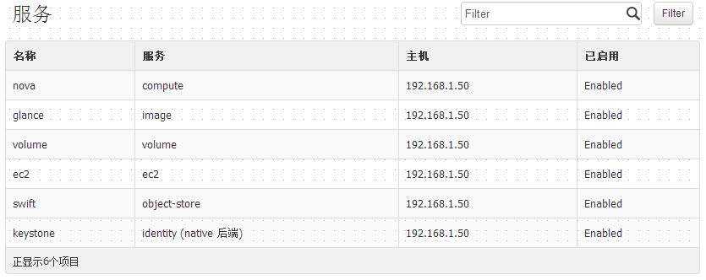

### 模板

功能: 1.新建模板,

2.删除模板,

3.浏览模板 .

注意：没有修改模板的方法,所以不需要做修改模板.

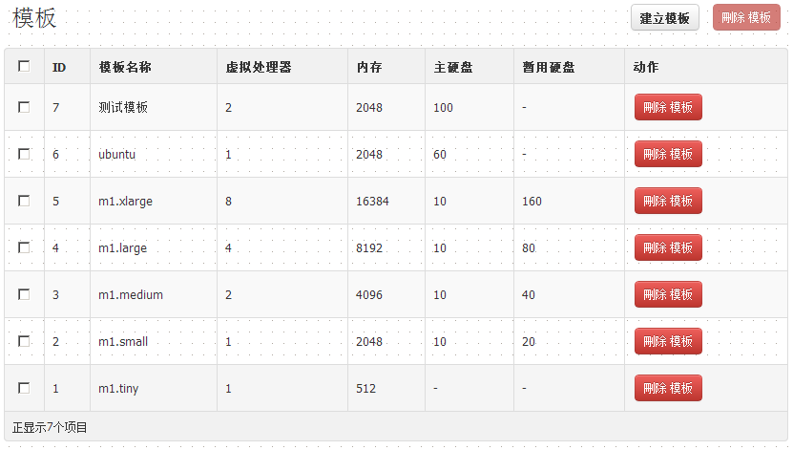

### 镜像

功能：1.查看镜像，

2.删除镜像，

3.修改镜像信息

描述: 镜像不能添加,只能修改名字和删除镜像,因为镜像基本都是3G-10G的,不建议在网站上做增加,应该有工程师去做这事.

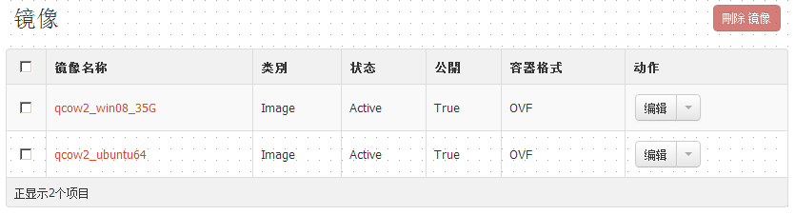

### 项目

功能: 1.新建项目,

2.修改项目,

3.删除项目,

4.浏览项目,

5.查询项目.

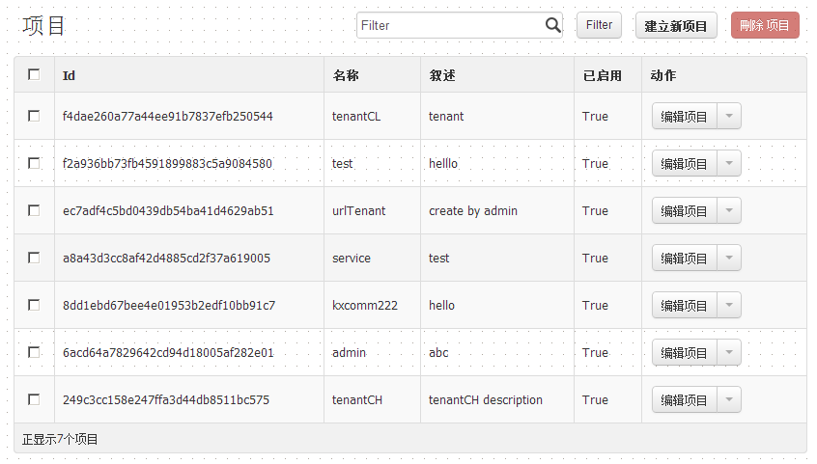

### 用户

功能: 1.新建用户,

2.修改用户信息(除密码),

3.删除用户,

4.浏览用户,

5.查询用户，

6.修改密码，

7.忘记密码。

注意：**忘记密码**的流程大概是点击<忘记密码>按钮，提示输入<用户名字><邮箱>，找到对应的用户，随机生成一个<密码>，发送到用户的<邮箱>，邮件告诉用户重置的密码是什么，提示用户登录后修改密码。

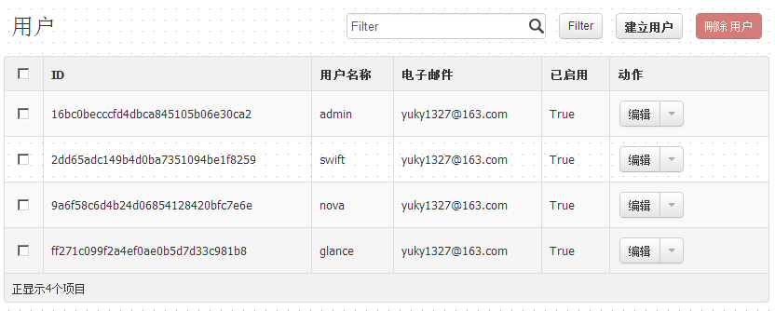

### 配额

功能：1.暂时只能查看

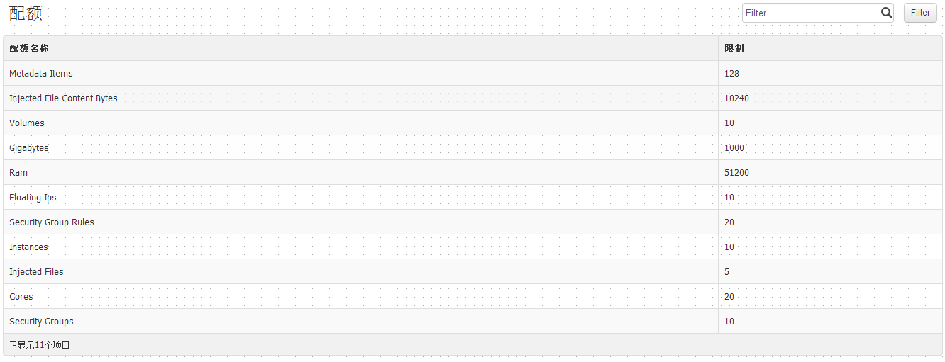

## 项目

### 虚拟机

功能：1.浏览所有虚拟机，

2.单击虚拟机时显示虚拟机的总览、VNC界面、硬件设备的列表，

3.启动/暂停，

4.休眠/恢复，

5.重启，

6.删除虚拟机，

6.新增硬件设备(硬盘，CPU，内存)

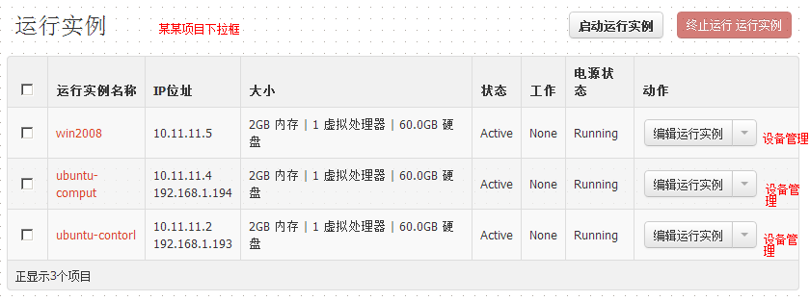

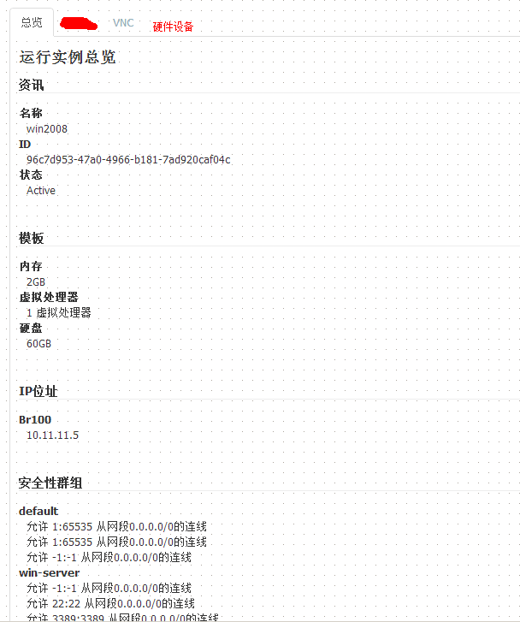

### 存储

描述：存储是类似移动硬盘的概念，挂载到虚拟机中使用，但是它与虚拟中的硬盘不一样。

功能：1.建立存储，

2.删除存储，

3.挂载到虚拟机，

4.去除挂载。

**注意：由于现在还没安装这个组件，具体的操作还不明朗。**

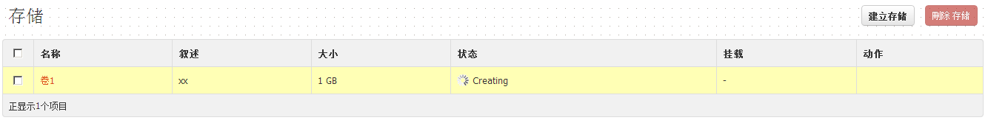

### 浮动IP

描述：浮动IP是为了在局域网内能访问到虚拟机。

功能：1.申请浮动IP，

2.浏览浮动IP，

3.绑定浮动IP，

4.释放浮动IP

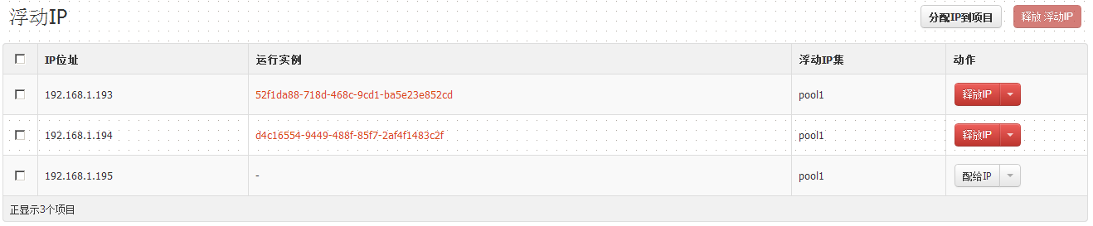

### 安全组

描述: 安全组类似防火墙规则，是对虚拟机的端口出入的限制。假设:虚拟机需要提供ssh服务，那么应该打开22端口

功能：1.新建安全组，

2.删除安全组，

3.编辑安全组规则，

4.删除规则，

5.新增规则

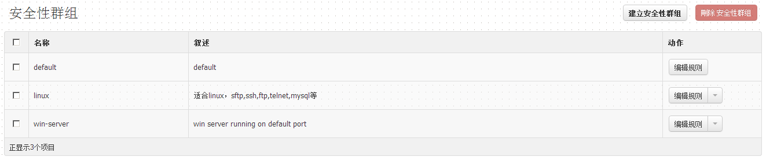

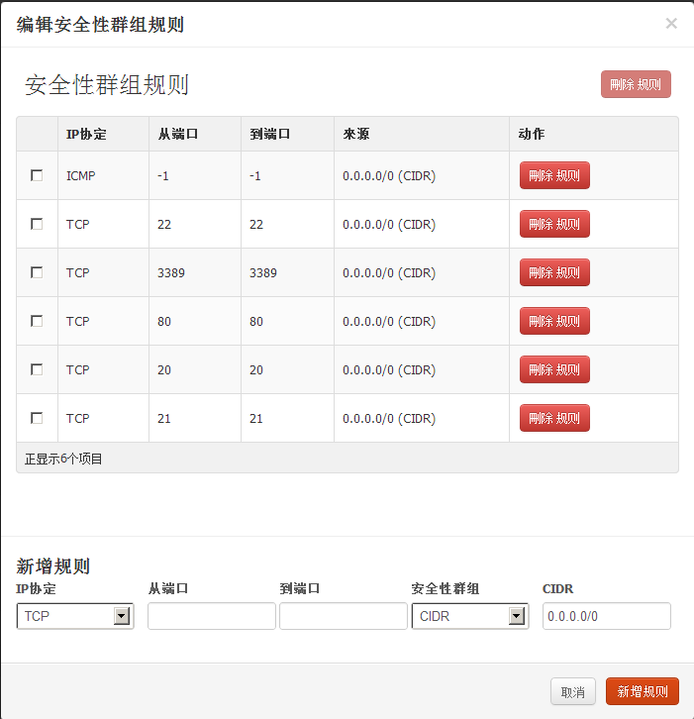

### 公网映射

描述：在机房防火墙里添加虚拟机的**浮动IP的端口**与**公网**[163.177.26.30](http://163.177.26.30/)**的某个端口**绑定，使得外网可通过访问此公网的端口，访问到指定的虚拟机。

功能：1.申请公网端口，

2.浏览公网端口和对应的浮动IP端口，

3.绑定公网端口，

4.释放公网端口

可参考<浮动IP页面>

## 监控

### 项目总览

描述：浏览所有项目汇总的情况，项目ID,虚拟处理器,硬盘,内存,虚拟处理器时数,硬盘GB时数。

功能：按年月时间展示汇总情况，数据保留1年

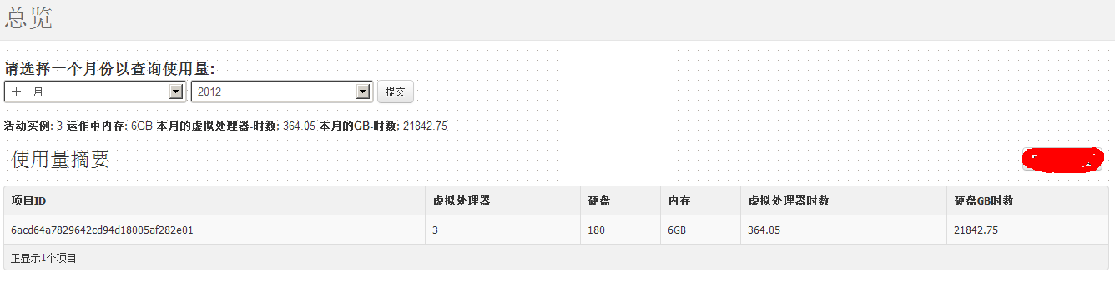

### 虚拟机总览

描述：浏览虚拟机的当前的CPU使用率，硬盘容量，网络流量，内存的使用情况，实时监控CPU，内存的使用。

**注意：以上数据可能无法即时查询，所以应该结合报警功能做一个定时任务轮询得到虚拟机的数据，web平台加以显示。网络流量可能需要支持才可以获得。**把扫描虚拟机得到的CPU使用率，硬盘容量，网络流量，内存使用，以天为单位做ETL，统计每天的总和，平均值，最大值，最小值。

功能：

前台：1.浏览虚拟机的信息(CPU使用率，硬盘容量，网络流量，内存的使用情况)，可进行排序,如：CPU使用率按高低排序等。查询条件：项目，浮动IP，名字

2.查看某个虚拟机过去的CPU，内存，网络流量活动。

后台：定时任务，每天凌晨1点数据清洗与统计昨天的数据，记录到事实表中。

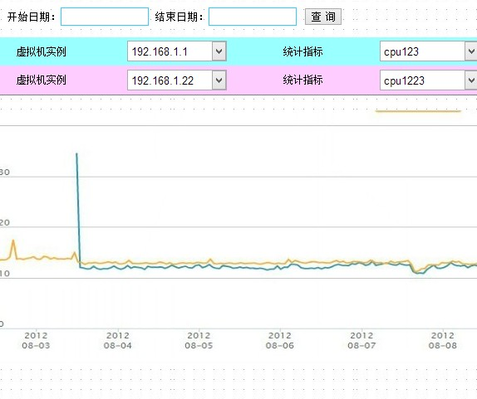

### 报警

描述：监控CPU使用率，硬盘容量，网络流量，内存使用是否超过阀值，若超过则以邮件方式通知用户，为了免骚扰用户，一天只能发送一封邮件。

功能：

后台：定时任务，每隔30分钟扫描虚拟机，判断是否超过阀值，若不超过不做任何处理，若超过则判断是否已经发送邮件，已发送邮件则不处理，未发送邮件则发送邮件，并记录已发送邮件状态。

前台：1.添加报警 (范围哪个项目的哪些虚拟机，阀值，报警类型(CPU使用率，硬盘容量，网络流量，内存使用))

2.浏览报警

3.删除报警

4.修改报警